Rapport apprentissage automatique :

Introduction :
J’ai réalisé le projet seul. Les 3 questions que j’ai réalisé sont les questions 2, 4 et 5. J’ai aussi implémenter l’algorithme bonus de compression d’image.
J’ai commencer le projet avec l’algorithme de compression car cela me permettrais d’avoir une idée très visuelle du fonctionnement ou non de l’algorithme des mixtures de gaussiennes. Pour cela j’ai utiliser l’algorithme des k-moyennes que j’avais déjà réalisé en TP et il n’as donc suffit que de légère modification pour l’adapter a l’algorithme des mixtures de gaussiennes quand j’ai fini de l’implémenter. Et j’ai ensuite pu commencer les autres questions. J’ai fait la première partie a la fin.
Les différent graphique du projet sont réaliser avec gnuplot ou python et matplotlib en fonction des cas. Lorsque les graphique sont réaliser avec python le code utiliser est avec le reste du code.
J’ai utilisé git et github pour gérer les différentes versions du projet.

Segmentation :
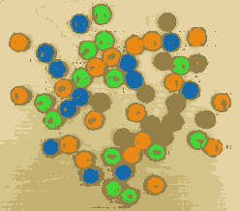
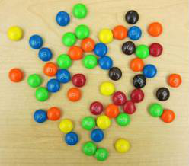
Résultat de la segmentation avec 7 centres
J’ai fait cette partie en dernier, et j’ai donc utiliser un algorithme similaire a celui de la compression pour avoir une représentation des résultat plus visuelle. La couleur de chaque pixel est remplacé par celle du centre au quel il est associé. J’ai choisis l’initialisation des centres en m’aidant des résultats de la question bonus.
On vois qu’on arrive a reconnaître l’image. Cependant on voit aussi que beaucoup de pixel sont associé a du marron. La majorité des pixels de l’image d’origine le sont aussi a cause du fond en bois. Il semble qu’en réalité il y ai beaucoup trop de nuance de couleurs difficiles a percevoir a l’œil nue qui perturbe le bon fonctionnement de l’algorithme.

Score en fonction du nombre de centre pour l’ image :
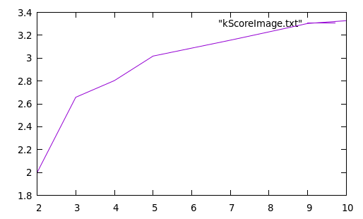
Meilleur score en fonction du nombre de centre avec gnuplot
On peut voir que le score augmente de manière « logarithmique » avec le nombre de centre. Il est toujours positif et dans l’intervalle [2 ; 3.5]. Je n’arrive pas a « estimer » si ces valeurs font sens. Cependant on peut quand même voir que augmenter le nombre de centre a un impact positif sur la qualité de la segmentation des couleurs.

Score en fonction du nombre de centre pour les « data » :
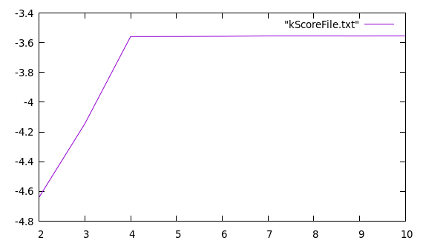
Meilleur score en fonction du nombre de centre avec gnuplot
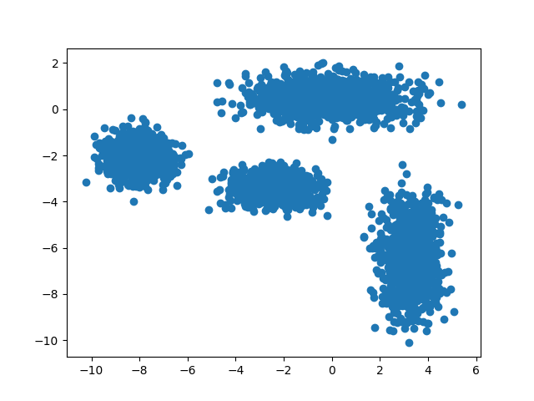
Répartition des points dans l’espace avec matplotlib « graph.py »
Cette fois si on observe une augmentation très linéaire puis un palier a partir de 4 centres. Les valeurs sont dans l’intervalle [-4.7 ; -3.5]. 4 centres correspond au nombre de centres que l’on peut compter a « l’œil nu ». Il semble donc le score permette bien de donner le nombre de gaussienne utiliser pour générer les points.

Test en dimension 1 :
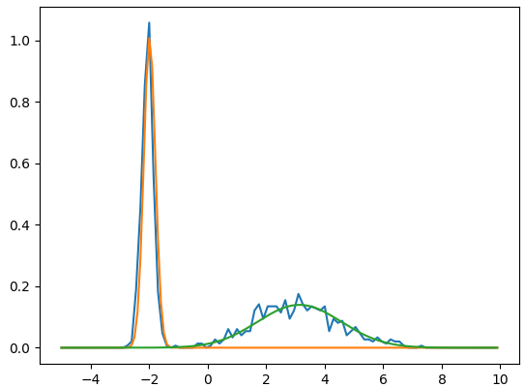
Bleu : histogramme normalisé / Orange : gaussienne 1 / Vert : gaussienne 2
On voit que les deux gaussienne superposent correctement l’histogramme. On peut aussi voir dans le fichier « result/histo1D_gauss » que les valeurs sont très proche des valeurs utilisées pour générer les données.

Compression :
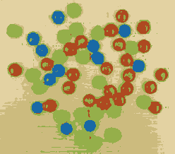 | 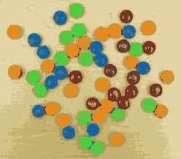 | 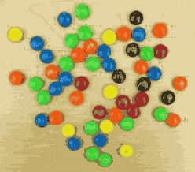 | 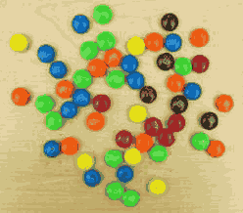
5 centres et leurs couleurs | 10 centres et leurs couleurs | 15 centres et leurs couleurs | 20 centres et leurs couleurs
Voici les résultats de l’algorithme de compression. Plus on augmente le nombre de centre plus l’image est proche de l’image initial jusqu’à être plutôt fidèle avec 20 centre. Là encore on vois que le marron influence beaucoup. Il faut 15 centre pour que les bonbon rouge et noir soit de couleurs différente, et même a ce moment la en zoomant on s’aperçoit qu’il partage des pixel marron de la même couleur entre eux et avec certains du fond.

